Prof. Dr. Dörte Haftendorn, Leuphana Universität Lüneburg, [www.mathematik-verstehen.de](http://www.mathematik-verstehen.de/) **1. Februar 2018**

[www.mathematik-sehen-und-verstehen.de/](http://www.mathematik-sehen-und-verstehen.de/) [www.kurven-erkunden-und-verstehen.de](http://www.kurven-erkunden-und-verstehen.de/)

Südpolsatz

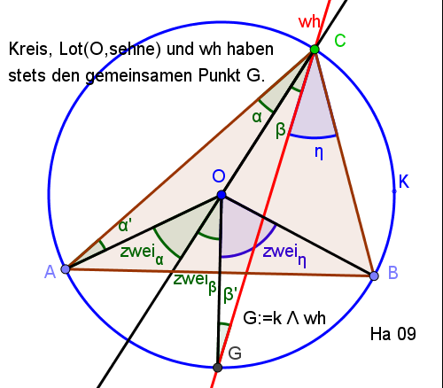Die Winkelhalbierende eines Dreiecks und die Mittelsenkrechte auf die gegenüberliegende Seite treffen sich auf dem Umkreis.

Beweis:

* Die Mittelsenkrechte auf c trifft den Umkreis in G.
* Wir zeigen: die Sehne GC ist Winkelhalbierende.
* Winkel <AOG=<GOB=gamma, denn nach UWS ist <AOB= 2 gamma.
* OC teilt gamma auf in alpha und beta und OC teilt <AOG auf in 2 alpha und 2 beta. wegen UWS für AG
* damit ist gamma=<AOG=(2 alppha+2 beta)=2(alpha+beta) und
* gamma/2=<ACG=gamma/2.
* <GCB=gamma/2,
* GC ist winkelhalbierende.

q.e.d.

suedpolsatz.ggb

und pdf